RELATÓRIO DE RECEBIMENTO DE ANIMAIS SILVESTRES DO MÊS DE JULHO PROVENIENTES DO MUNICÍPIO ITATIBA
RG | DATA DE ENTRADA | NOME POPULAR | NOME CIENTÍFICO
44317 | 04/07/2023 | Jacu | Penelope obscura
44337 | 07/07/2023 | Sagui-de-tufo-preto | Callithrix penicillata
44347 | 10/07/2023 | Sagui-de-tufo-preto | Callithrix penicillata
44355 | 12/07/2023 | Sagui-de-tufo-preto | Callithrix penicillata
44356 | 12/07/2023 | Sanhaço-cinzento | Tangara sayaca
44400 | 18/07/2023 | Sagui-de-tufo-preto | Callithrix penicillata
44404 | 19/07/2023 | Coruja-do-mato | Megascops choliba
44427 | 26/07/2023 | Gambá-de-orelha-preta | Didelphis aurita
44440 | 29/07/2023 | Ouriço-cacheiro | Sphiggurus vbilosus
44457 | 31/07/2023 | Rolinha | Columbina talpacoti
TOTAL: 10 ANIMAIS

TABELA RESUMO
CLASSE | Nº DE ANIMAIS | %
Aves | 4 | 40%
Mamíferos | 6 | 60%
Répteis
TOTAL: | 10 | 100%

RELAÇÃO DE ÓBITOS DE ANIMAIS SILVESTRES
RG | DATA DE ENTRADA | NOME POPULAR | NOME CIENTÍFICO | DESTINO | DATA DE SAÍDA
40860 | 03/11/2022 | Jabuti | Chelonoidis sp. | OBITO | 25/07/2023
40863 | 03/11/2022 | Jabuti | Chelonoidis sp. | OBITO | 21/07/2023
41901 | 30/12/2022 | Pintassilgo-venezuelano | Spinus cucullata | OBITO | 20/07/2023
42588 | 08/02/2023 | Sagui-de-tufo-preto | Callithrix penicillata | OBITO | 31/07/2023
43448 | 28/03/2023 | Periquitão-maracanã | Psittacara leucophthalmus | OBITO | 07/07/2023
43764 | 04/05/2023 | Periquitão-maracanã | Psittacara leucophthalmus | OBITO | 24/07/2023
43868 | 24/05/2023 | Sagui-de-tufo-preto | Callithrix penicillata | OBITO | 19/07/2023
43892 | 30/05/2023 | Periquitão-maracanã | Psittacara leucophthalmus | OBITO | 11/07/2023
43997 | 13/06/2023 | Periquitão-maracanã | Psittacara leucophthalmus | OBITO | 23/07/2023
44317 | 04/07/2023 | Jacu | Penelope obscura | OBITO | 04/07/2023
44337 | 07/07/2023 | Sagui-de-tufo-preto | Callithrix penicillata | OBITO | 07/07/2023
44347 | 10/07/2023 | Sagui-de-tufo-preto | Callithrix penicillata | OBITO | 12/07/2023
44355 | 12/07/2023 | Sagui-de-tufo-preto | Callithrix penicillata | OBITO | 13/07/2023
44356 | 12/07/2023 | Sanhaço-cinzento | Tangara sayaca | OBITO | 12/07/2023
44400 | 18/07/2023 | Sagui-de-tufo-preto | Callithrix penicillata | OBITO | 18/07/2023
TOTAL: 15 ANIMAIS

TABELA RESUMO
CLASSE | Nº DE ANIMAIS | %
Aves | 7 | 46,66%
Mamíferos | 6 | 40%
Répteis | 2 | 13,34%
TOTAL: | 15 | 100%

ANIMAIS SILVESTRES PROVENIENTES DO MUNICÍPIO ITATIBA QUE PERMANECEM EM PROCESSO DE REABILITAÇÃO NA ASSOCIAÇÃO MATA CILIAR
RG | DATA DE ENTRADA | NOME POPULAR | NOME CIENTÍFICO
36363 | 06/01/2022 | Periquitão-maracanã | Psittacara leucophthalmus
36364 | 06/01/2022 | Sagui-de-tufo-branco | Callithrix jacchus
36390 | 08/01/2022 | Trinca-ferro | Saltator similis
36398 | 08/01/2022 | Canário-belga | Sicalis sp.
36399 | 08/01/2022 | Canário-belga | Sicalis sp.
36402 | 08/01/2022 | Coleirinho | Sporophila caerulescens
36403 | 08/01/2022 | Coleirinho | Sporophila caerulescens
36404 | 08/01/2022 | Tiziu | Volatinia jacarina
36407 | 08/01/2022 | Coleirinho | Sporophila caerulescens
36413 | 09/01/2022 | Rolinha | Columbina talpacoti
36414 | 09/01/2022 | Gambá-de-orelha-branca | Didelphis albiventris
36415 | 09/01/2022 | Gambá-de-orelha-branca | Didelphis albiventris
36416 | 09/01/2022 | Gambá-de-orelha-branca | Didelphis albiventris
36417 | 09/01/2022 | Gambá-de-orelha-branca | Didelphis albiventris
36462 | 10/01/2022 | Gambá | Didelphis sp.
36463 | 10/01/2022 | Gambá | Didelphis sp.
36522 | 14/01/2022 | Gambá-de-orelha-branca | Didelphis albiventris
36683 | 23/01/2022 | Rolinha | Columbina talpacoti
36734 | 27/01/2022 | Sabiá | Turdus sp.
36802 | 01/02/2022 | Gambá-de-orelha-branca | Didelphis albiventris
36849 | 02/02/2022 | Bigodinho | Sporophila lineola
36850 | 02/02/2022 | Pintassilgo | Spinus magellanicus
36851 | 02/02/2022 | Papa-capim | Sporophila nigricollis
36862 | 03/02/2022 | Sagui-de-tufo-preto | Callithrix penicillata
36935 | 08/02/2022 | Beija-flor | Trochilidae
36972 | 09/02/2022 | Curicaca | Theristicus caudatus
37028 | 11/02/2022 | Periquitão-maracanã | Psittacara leucophthalmus
37080 | 15/02/2022 | Periquitão-maracanã | Psittacara leucophthalmus
37145 | 18/02/2022 | Pardal | Passer domesticus
37157 | 18/02/2022 | Periquitão-maracanã | Psittacara leucophthalmus
37289 | 25/02/2022 | Periquitão-maracanã | Psittacara leucophthalmus
37339 | 28/02/2022 | Periquitão-maracanã | Psittacara leucophthalmus
37358 | 01/03/2022 | Coruja-do-mato | Megascops choliba
37372 | 02/03/2022 | Quiri-quiri | Falco sparverius
37393 | 03/03/2022 | Periquitão-maracanã | Psittacara leucophthalmus
37414 | 04/03/2022 | Periquitão-maracanã | Psittacara leucophthalmus
37543 | 06/03/2022 | Gambá-de-orelha-preta | Didelphis aurita
37544 | 06/03/2022 | Gambá-de-orelha-preta | Didelphis aurita
37561 | 07/03/2022 | Trinca-ferro | Saltator similis
37681 | 12/03/2022 | Periquitão-maracanã | Psittacara leucophthalmus
37705 | 14/03/2022 | Periquitão-maracanã | Psittacara leucophthalmus
37719 | 15/03/2022 | Periquitão-maracanã | Psittacara leucophthalmus
37720 | 15/03/2022 | Periquitão-maracanã | Psittacara leucophthalmus
37795 | 19/03/2022 | Caxinguelê | Sciurus aestuans
37801 | 20/03/2022 | Periquitão-maracanã | Psittacara leucophthalmus
37895 | 29/03/2022 | Periquitão-maracanã | Psittacara leucophthalmus
37955 | 06/04/2022 | Sagui-de-tufo-preto | Callithrix penicillata
37961 | 07/04/2022 | Avoante | Zenaida auriculata
38623 | 09/05/2022 | Pavó | Pyroderus scutatus
38630 | 10/05/2022 | Carcará | Caracara plancus
38709 | 16/05/2022 | Gambá-de-orelha-preta | Didelphis aurita
38751 | 23/05/2022 | Seriema | Cariama cristata
39091 | 19/07/2022 | Arara-canindé | Ara ararauna
39255 | 11/08/2022 | Jabuti-piranga | Chelonoidis carbonaria
39450 | 08/09/2022 | Canário-da-terra | Sicalis flaveola
39454 | 08/09/2022 | Galo-da-campina | Paroaria dominicana
39456 | 08/09/2022 | Corrupião | Icterus jamacaii
39458 | 08/09/2022 | Coleirinha-papa-capim-baiano | Sporophila nigricollis
39459 | 08/09/2022 | Coleirinha-papa-capim-baiano | Sporophila nigricollis
39460 | 08/09/2022 | Tico-tico-rei | Coruphospingus cucullatus
39557 | 12/09/2022 | Cachorro-do-mato | Cerdocyon thous
39626 | 15/09/2022 | Gambá | Didelphis sp.
39795 | 22/09/2022 | Gambá-de-orelha-preta | Didelphis aurita
39796 | 22/09/2022 | Gambá-de-orelha-preta | Didelphis aurita
39811 | 23/09/2022 | Periquitão-maracanã | Psittacara leucophthalmus
39814 | 23/09/2022 | Coruja-do-mato | Megascops choliba
39846 | 26/09/2022 | Canário-da-terra | Sicalis flaveola
39897 | 27/09/2022 | Gambá-de-orelha-branca | Didelphis albiventris
39899 | 27/09/2022 | Gambá-de-orelha-branca | Didelphis albiventris
39901 | 27/09/2022 | Gambá-de-orelha-branca | Didelphis albiventris
39976 | 30/09/2022 | Gambá-de-orelha-preta | Didelphis aurita
39977 | 30/09/2022 | Gambá-de-orelha-preta | Didelphis aurita
40095 | 04/10/2022 | Coruja-do-mato | Megascops choliba
40272 | 08/10/2022 | Gambá-de-orelha-preta | Didelphis aurita
40317 | 09/10/2022 | Gambá-de-orelha-branca | Didelphis albiventris
40348 | 10/10/2022 | Gambá | Didelphis sp.
40427 | 13/10/2022 | Coruja-do-mato | Megascops choliba
40439 | 14/10/2022 | Andorinhão-do-temporal | Chaetura meridionalis
40459 | 15/10/2022 | Gambá | Didelphis sp.
40612 | 21/10/2022 | Coruja-do-mato | Megascops choliba
40617 | 21/10/2022 | Gambá-de-orelha-preta | Didelphis aurita
40720 | 27/10/2022 | Periquitão-maracanã | Psittacara leucophthalmus
40861 | 03/11/2022 | Jabuti | Chelonoidis sp.
40862 | 03/11/2022 | Jabuti | Chelonoidis sp.
40940 | 07/11/2022 | Gambá-de-orelha-branca | Didelphis albiventris
41023 | 13/11/2022 | Periquitão-maracanã | Psittacara leucophthalmus
41108 | 18/11/2022 | Coruja-do-mato | Megascops choliba
41123 | 20/11/2022 | Coruja-do-mato | Megascops choliba
41156 | 21/11/2022 | Sagui-de-tufo-preto | Callithrix penicillata
41247 | 25/11/2022 | Coruja-do-mato | Megascops choliba
41436 | 30/11/2022 | Jabuti-piranga | Chelonoidis carbonaria
41527 | 06/12/2022 | Periquito-de-encontro-amarelo | Brotogeris chiriri
41631 | 14/12/2022 | Urubu-de-cabeça-preta | Coragyps atratus
41806 | 26/12/2022 | Trinca-ferro | Saltatos similis
41807 | 26/12/2022 | Trinca-ferro | Saltatos similis
41808 | 26/12/2022 | Trinca-ferro | Saltatos similis
41810 | 26/12/2022 | Trinca-ferro | Saltatos similis
41812 | 26/12/2022 | Trinca-ferro | Saltatos similis
41843 | 27/12/2022 | Bigidinho | Sporophila lineola
41883 | 30/12/2022 | Canário-da-terra | Sicalis flaveola
41884 | 30/12/2022 | Canário-da-terra | Sicalis flaveola
41887 | 30/12/2022 | Trinca-ferro | Saltator similis
41888 | 30/12/2022 | Trinca-ferro | Saltator similis
41890 | 30/12/2022 | Trinca-ferro | Saltator similis
41891 | 30/12/2022 | Trinca-ferro | Saltator similis
41899 | 30/12/2022 | Sabiá-laranjeira | Turdus rufiventris
41959 | 02/01/2023 | Andorinhão-do-temporal | Chaetura meridionalis
42060 | 08/01/2023 | Gambá-de-orelha-preta | Didelphis aurita
42207 | 17/01/2023 | Gambá-de-orelha-preta | Didelphis aurita
42208 | 17/01/2023 | Gambá-de-orelha-preta | Didelphis aurita
42209 | 17/01/2023 | Sanhaço-cinzento | Thraupis sayaca
42219 | 17/01/2023 | Gambá | Didelphis sp.
42346 | 24/01/2023 | Gambá-de-orelha-preta | Didelphis aurita
42548 | 07/02/2023 | Gambá-de-orelha-preta | Didelphis aurita
42575 | 08/02/2023 | Rolinha | Columbina talpacoti
42769 | 17/02/2023 | Periquitão-maracanã | Psittacara leucophthalmus
43125 | 08/03/2023 | Gambá-de-orelha-preta | Didelphis aurita
43161 | 10/03/2023 | Canário-belga | Serinus canaria domestica
43400 | 25/03/2023 | Tigre-d'água | Trachemys scripta elegans
43656 | 15/04/2023 | Tigre-d'água | Trachemys scripta elegans
43712 | 25/04/2023 | Periquitão-maracanã | Psittacara leucophthalmus
43713 | 25/04/2023 | Periquitão-maracanã | Psittacara leucophthalmus
43800 | 10/05/2023 | Sagui-hibrido | -
44404 | 19/07/2023 | Coruja-do-mato | Megascops choliba
44427 | 26/07/2023 | Gambá-de-orelha-preta | Didelphis aurita
44440 | 29/07/2023 | Ouriço-cacheiro | Sphiggurus vbilosus
44457 | 31/07/2023 | Rolinha | Columbina talpacoti
TOTAL: 127 ANIMAIS

RELATÓRIO FOTOGRÁFICO DE ANIMAIS SILVESTRES NO MÊS DE JULHO DO MUNICÍPIO DE ITATIBA

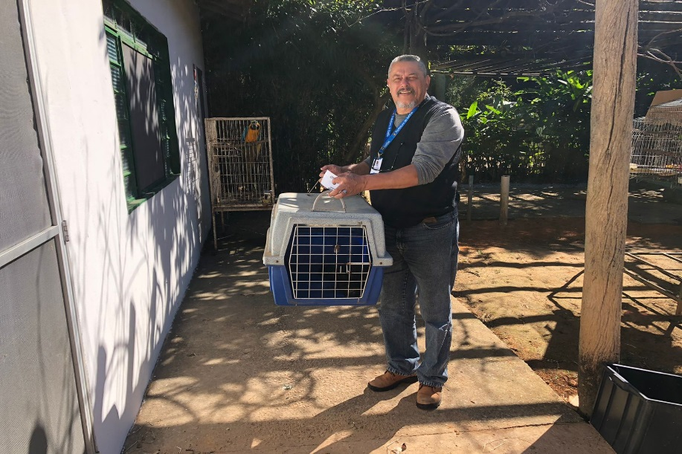
(44317) - Jacu, com fratura em membros pélvicos. Entregue pela Guarda Municipal de Itatiba no dia 04-07-2023.

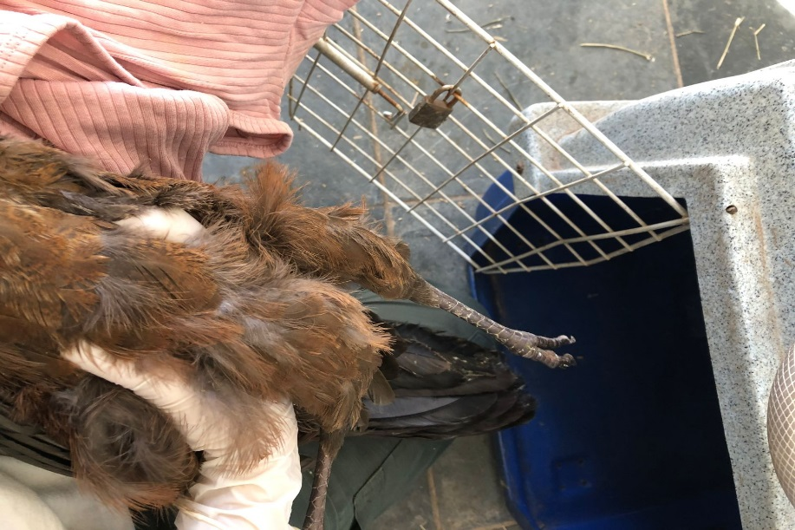
(44317) – Jacu.

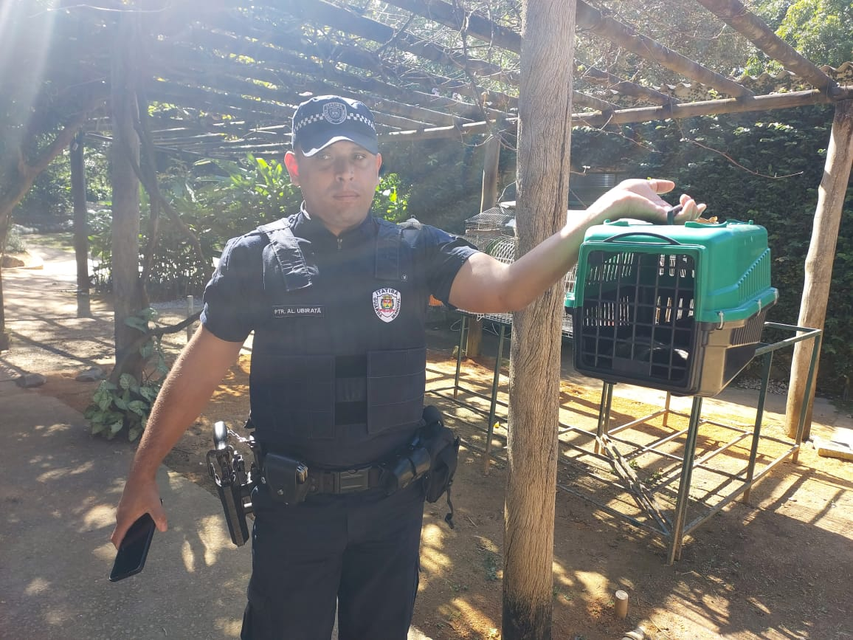
(44337) – Sagui-de-tufo-preto, macho, encontrado em via pública, com perfuração e exposição de vísceras abdominais. Entregue pela Guarda Municipal de Itatiba no dia 07-07-2023.

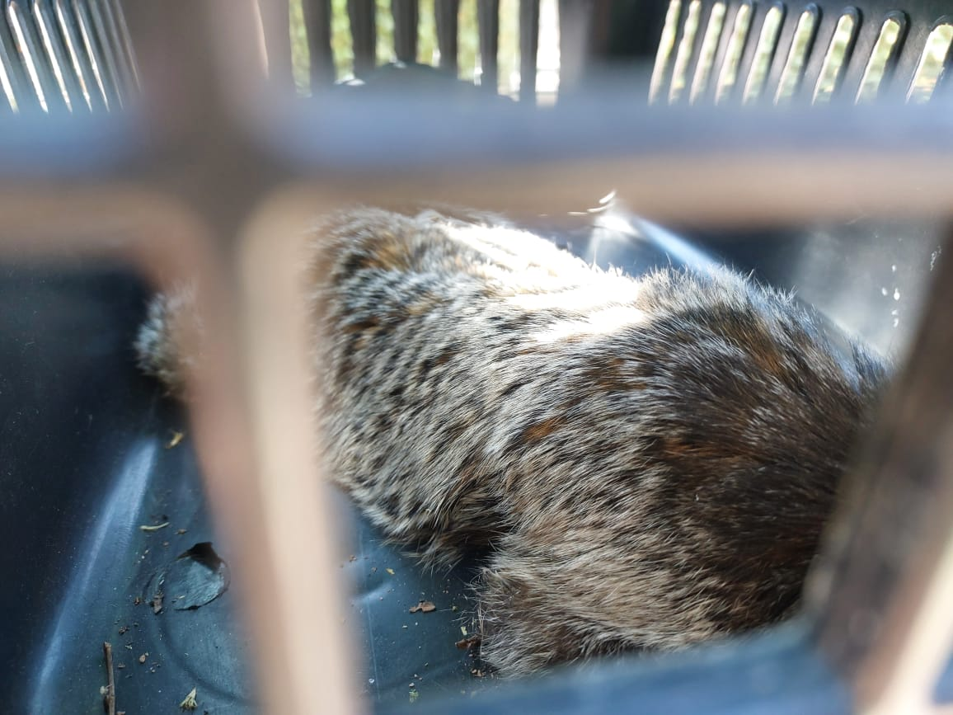
(44337) – Sagui-de-tufo-preto.

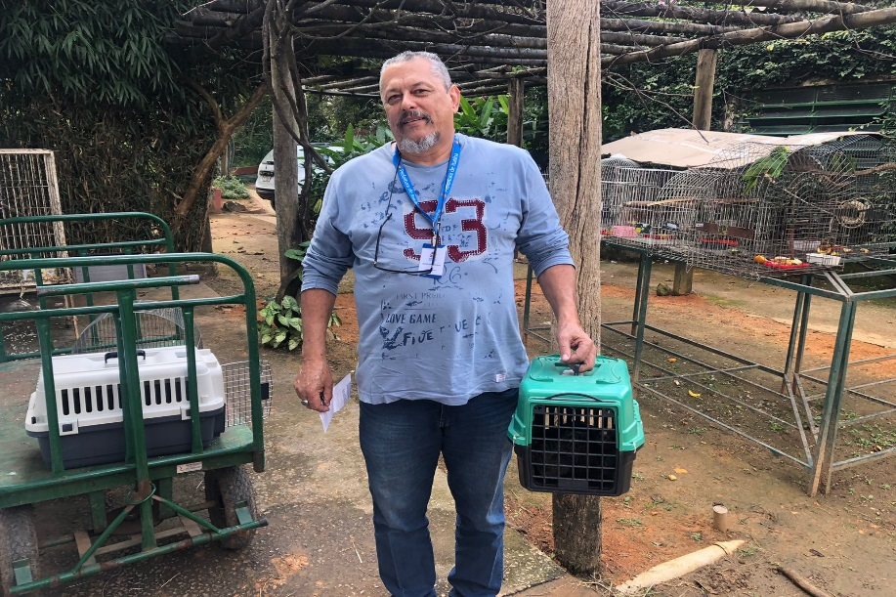
(44355) – Sagui-de-tufo-preto, macho, vítima de eletrocussão, com fratura em incisivo superior e fêmur direito. Entregue pela Guarda Municipal de Itatiba no dia 12-07-2023.

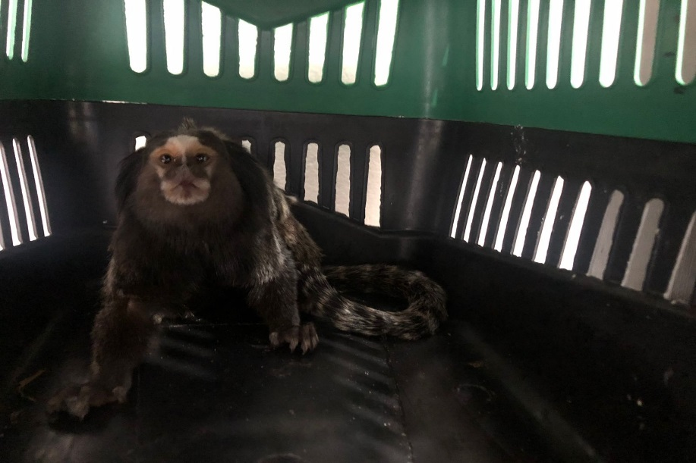
(44355) – Sagui-de-tufo-preto.

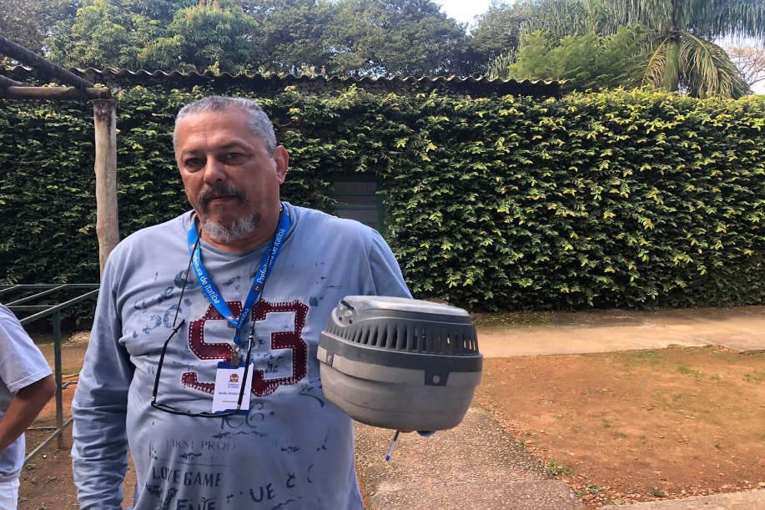
(44356) - Sanhaço-cinzento, encontrado caído em via pública. Entregue pela Guarda Municipal de Itatiba no dia 12-07-2023.

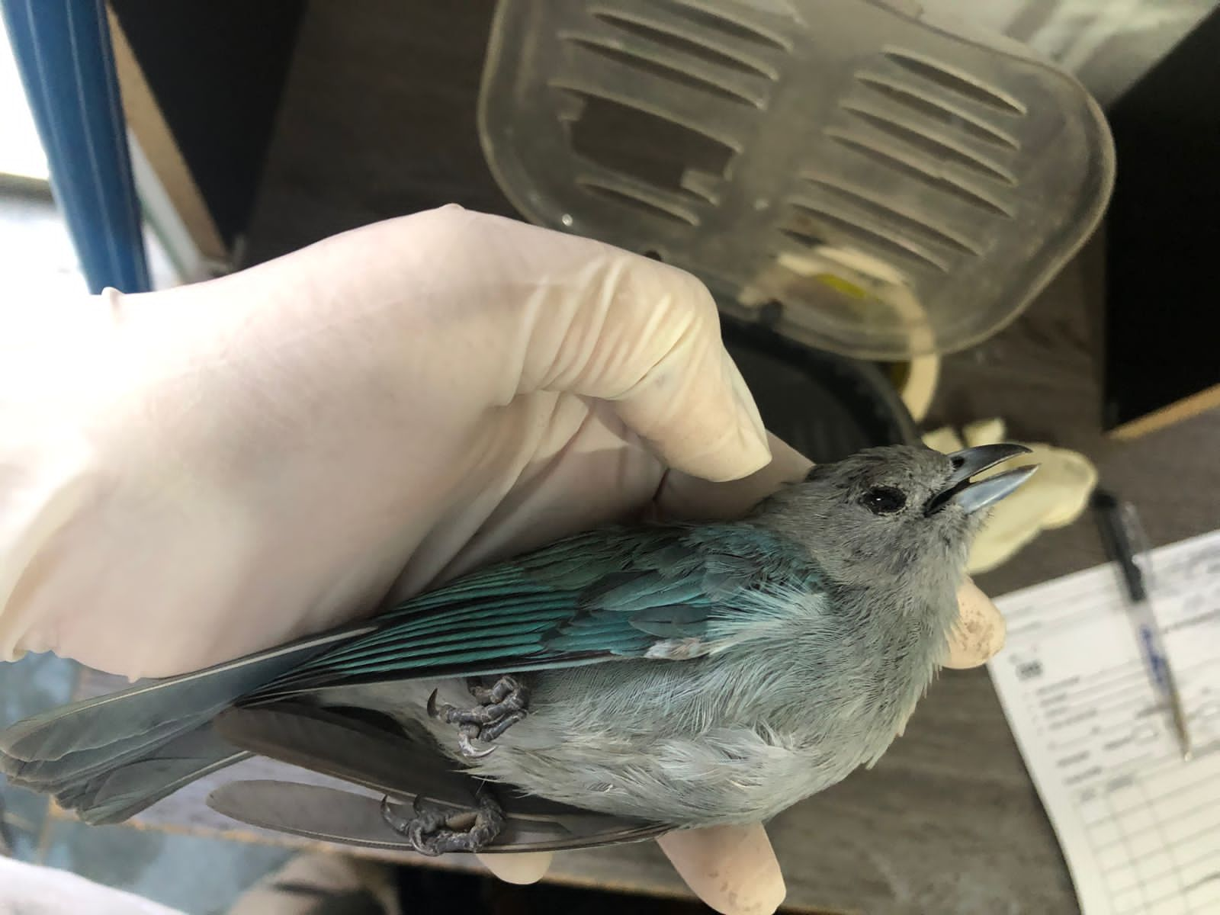
(44356) - Sanhaço-cinzento.

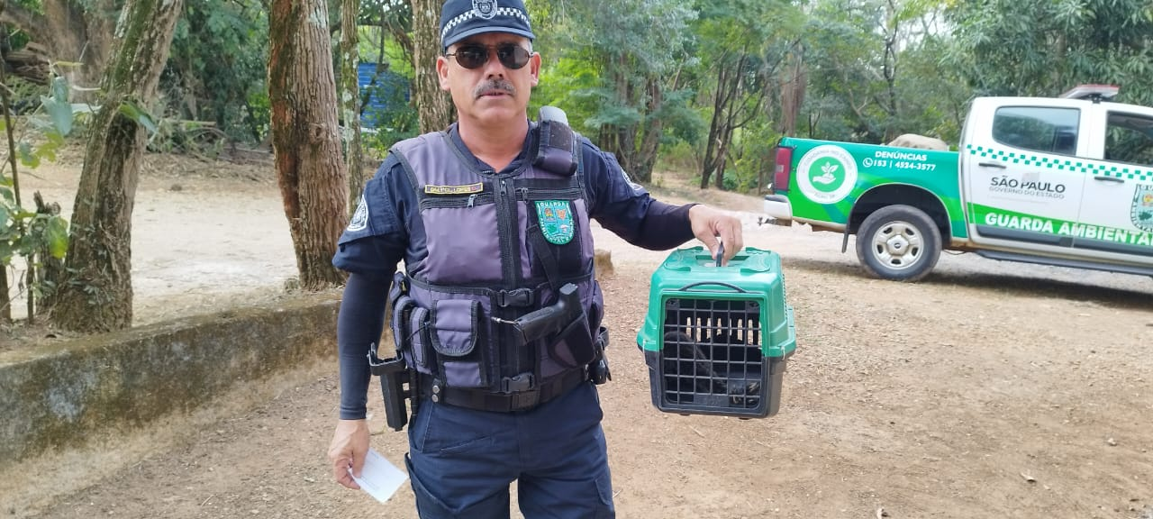
(44400) – Sagui-de-tufo-preto, encontrado em residência espumando, com escoriações no rostri. Entregue pela Guarda Municipal de Itatiba no dia 18-07-2023.

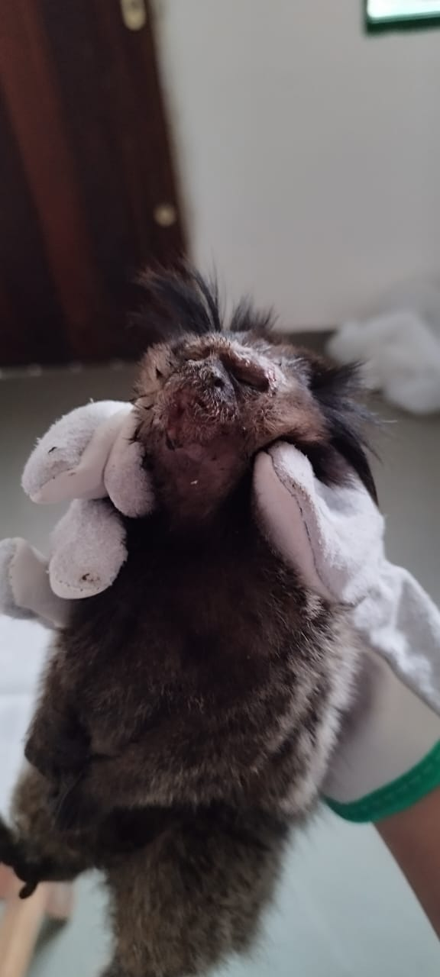
(44400) – Sagui-de-tufo-preto.

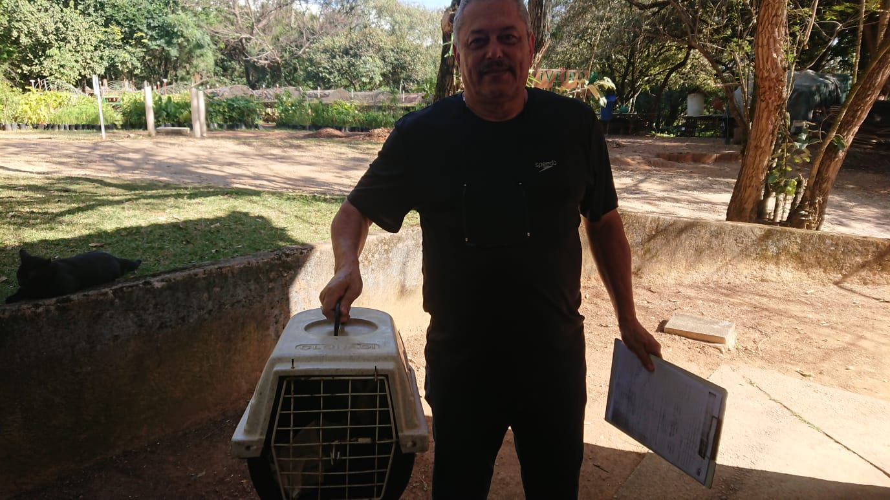
(44427) – Gambá-de-orelha-preta, encontrado em residência, com escoriações na região do pescoço. Entreggue pela Guarda Municipal de Itatiba no dia 26-07-2023.

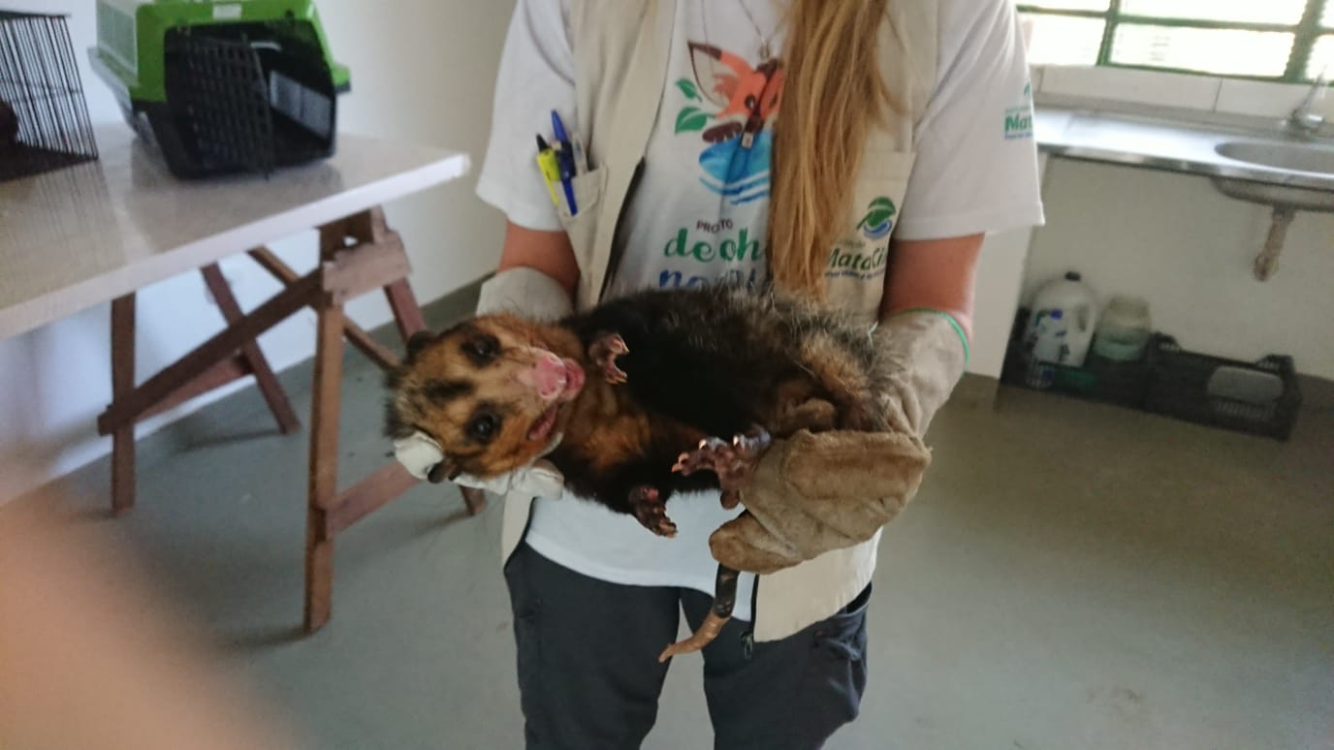
(44427) – Gambá-de-orelha-preta.

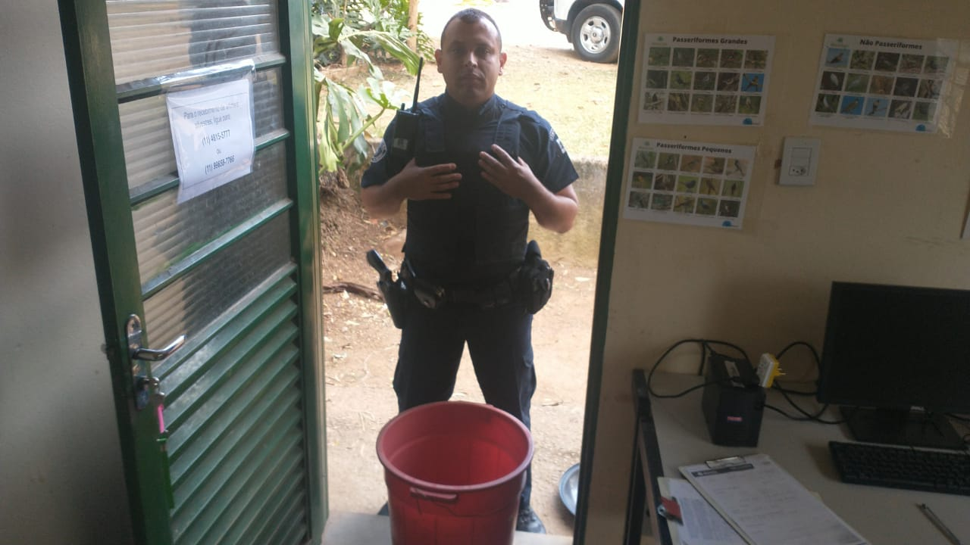
(44440) - Ouriço-cacheiro, encontrado prostrado em terreno. Entregue pela Guarda Municipa de Itatiba no dia 29-07-2023.

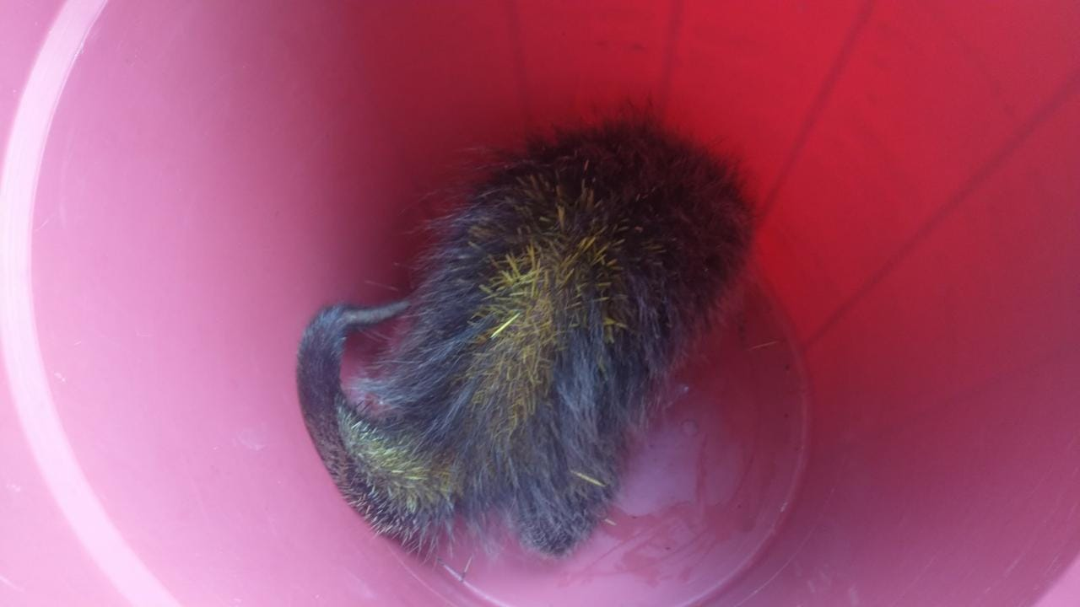
(44440) - Ouriço-cacheiro.

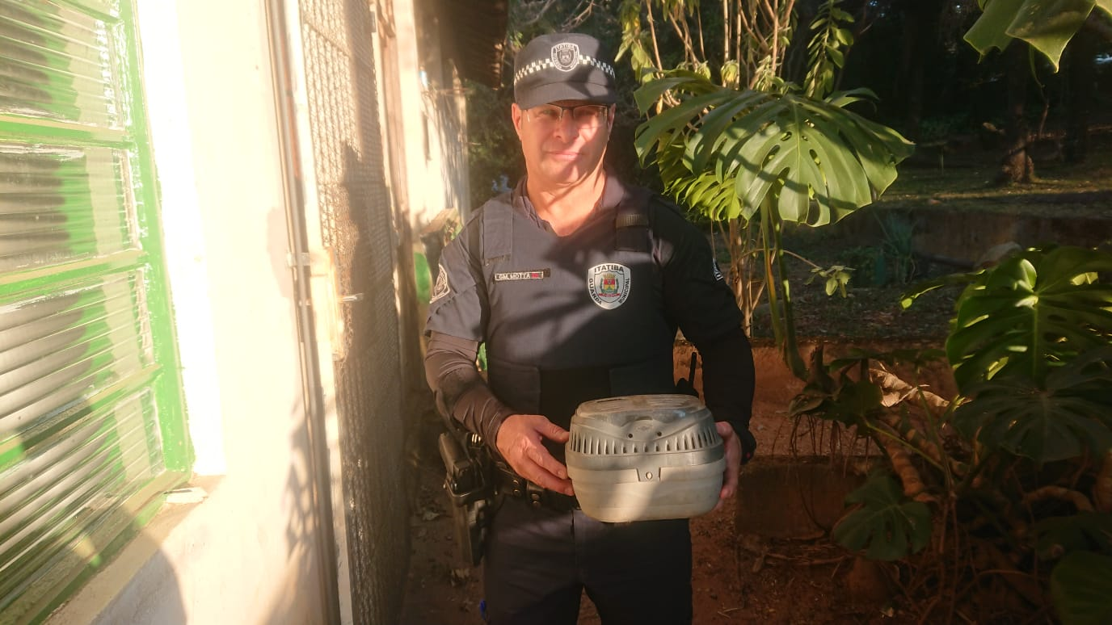
(44457) - Rolinha, filhote, encontrado caído no chão. Entregue pela Guarda Municipal de Itatiba no dia 31-07-2023.

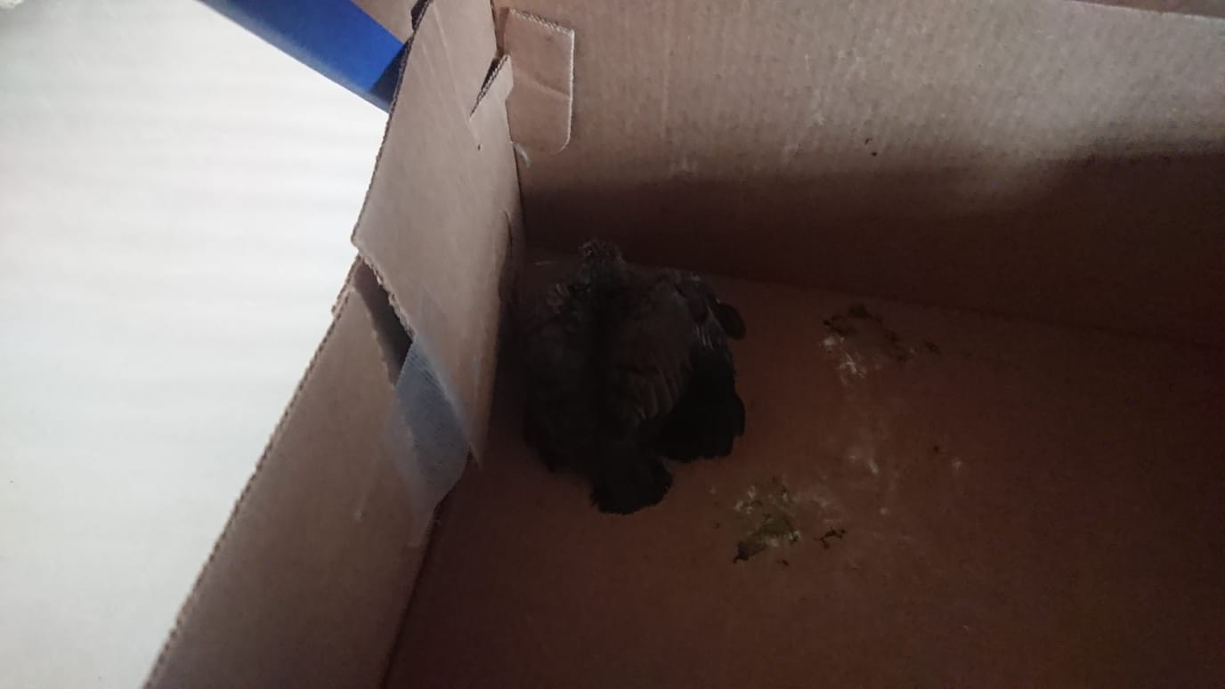
(44457) – Rolinha.

